Toys = Παιχνίδια!

Αγαπητά παιδιά,
Εύχομαι να είστε όλοι γεροί και υγιείς μαζί με τις οικογένειές σας! Στο πρώτο μας μάθημα:
- θα μάθουμε να μιλάμε για τα παιχνίδια
- θα δούμε ένα βίντεο που μιλάμε για τα παιχνίδια μας
- θα μιλήσουμε μεταξύ μας για να ξαναθυμηθούμε κάποιες φράσεις στα Αγγλικά.
- θα γράψουμε το γράμμα Y y (σε άλλο έγγραφο).

- Ας ξεκινήσουμε!
What’s this? It’s a robot.
What colour is it? It’s blue.
Have you got a robot? Yes, I have.
No, I haven’t.
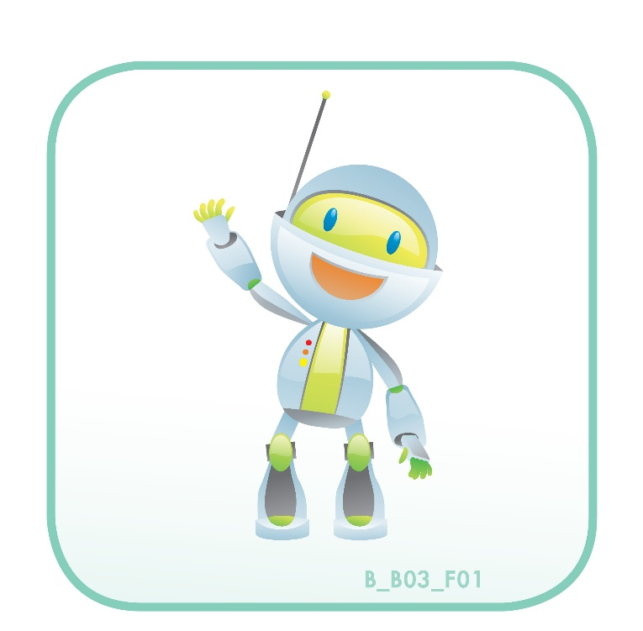
robot
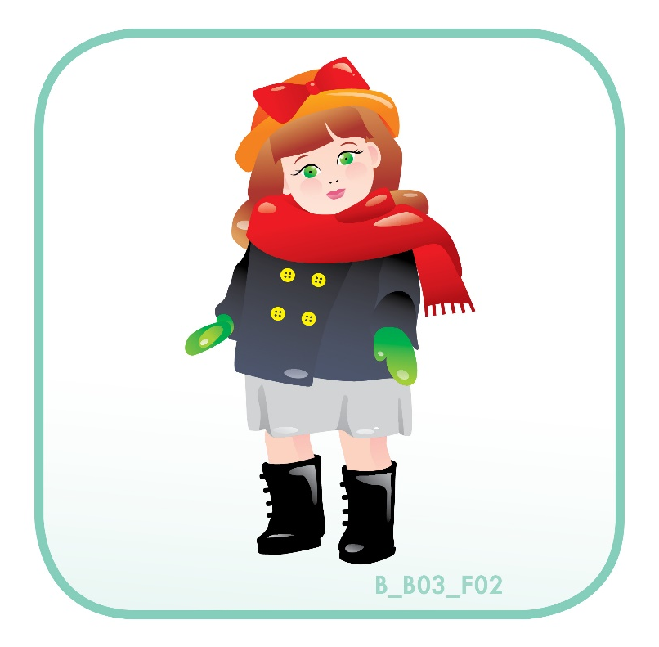
doll
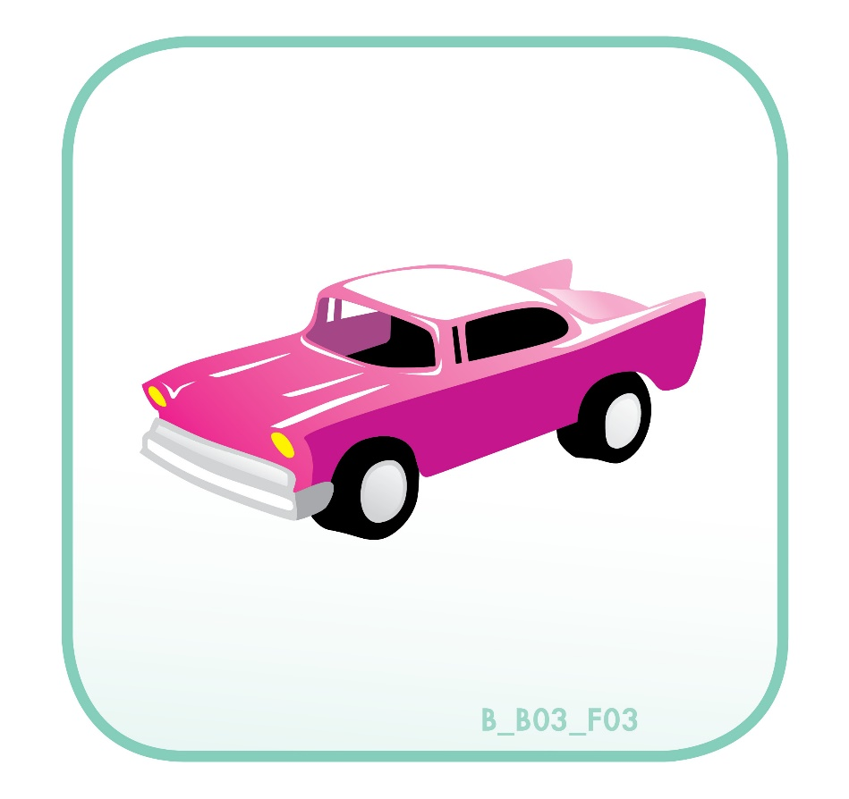

car
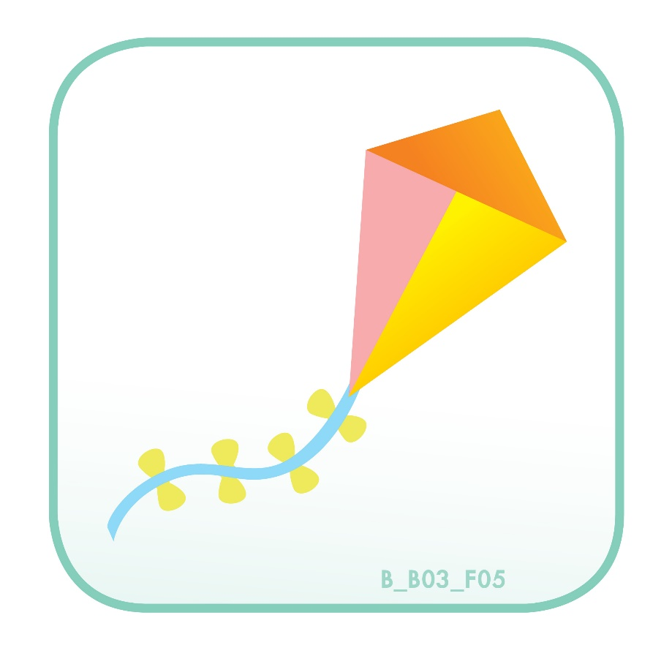
kite
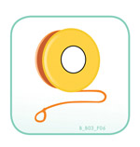
yo-yo

2. Ας ξαναθυμηθούμε τα ονόματα από τα παιχνίδια βλέποντας αυτό το Video (ctrl & click πάνω στη λέξη).

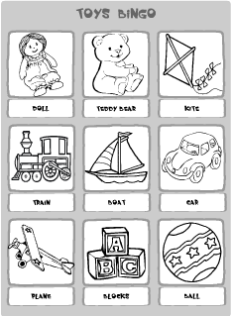

3. Ας ζωγραφίσουμε! Art time!

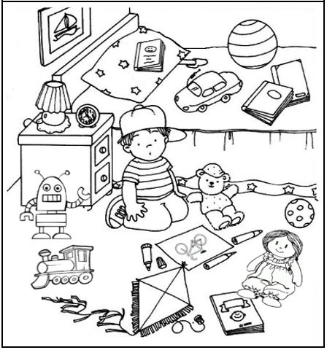

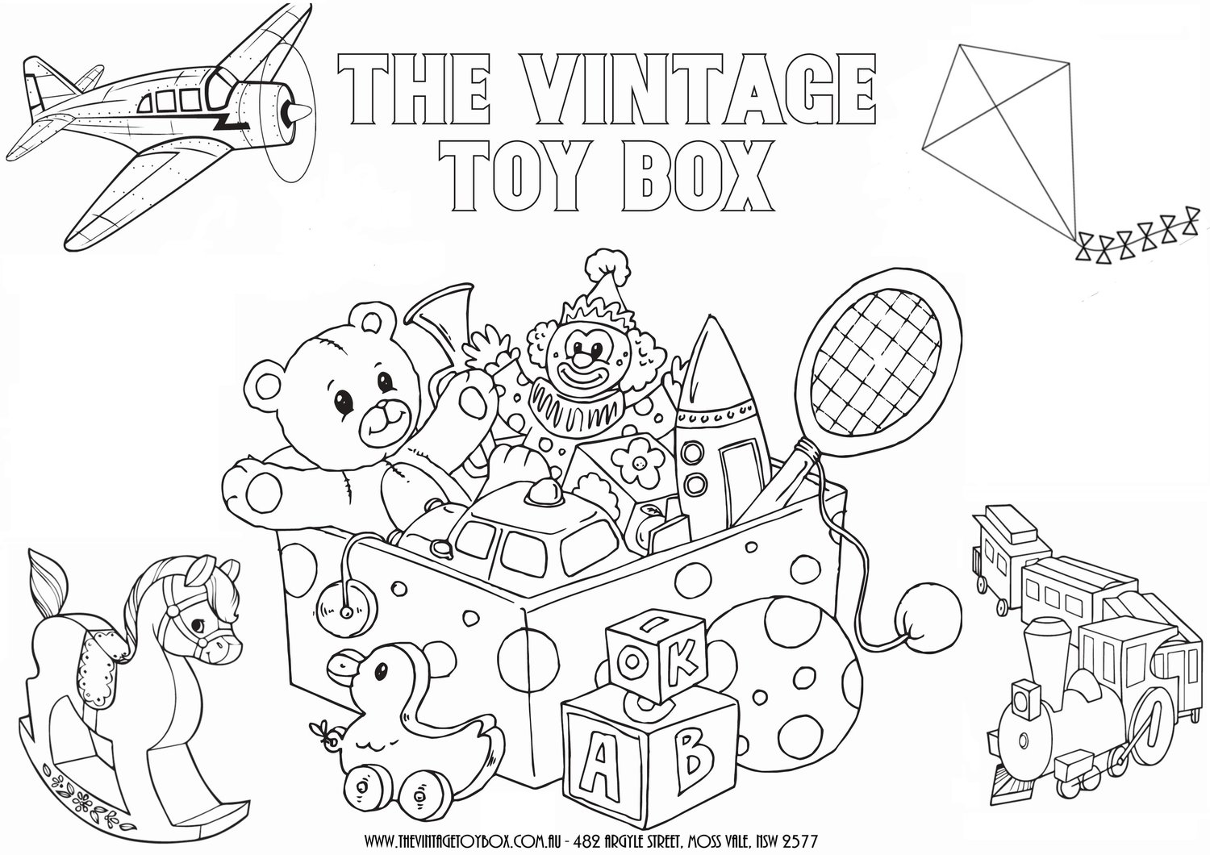

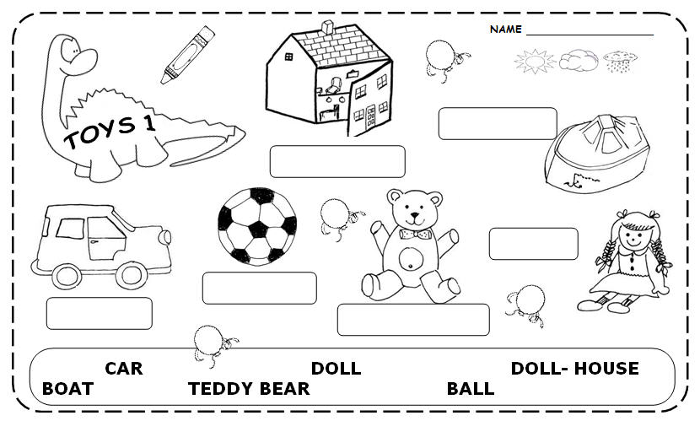
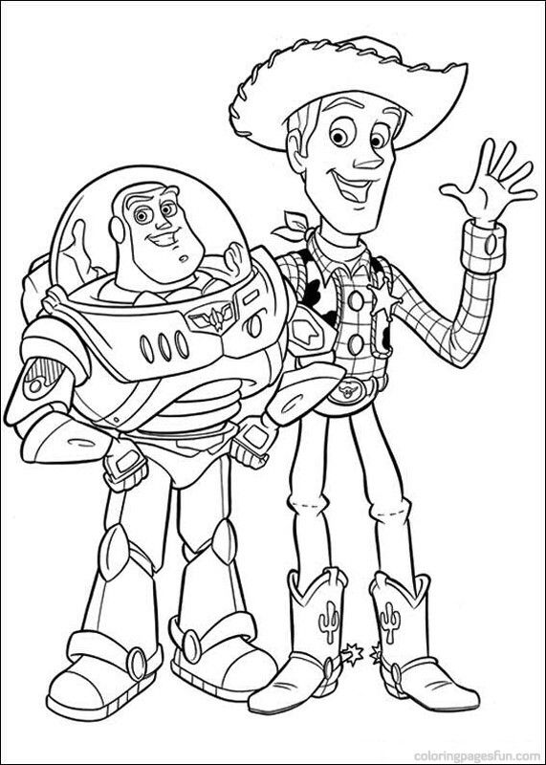

Πόροι εικόνων: https://busyteacher.org/
https://starteachertraining.com/
https://gr.pinterest.com/

Thank you! See you soon!

